«Безопасное жилье»

**В рамках профилактической акции Безопасное жильё, которое проводится с 22.09.2025 г по 22.10.2025 г., во всех возрастных группах нашего детского сада были организованы мероприятия с детьми, цель которых** **предупреждение детской шалости с огнём.**

В нашем саду прошли увлекательные занятия, посвящённые безопасности в быту. Мы объяснили детям, как правильно вести себя дома, как избегать опасностей и что делать в экстренных ситуациях.  
 Дети учились основам пожарной безопасности, знакомились с правилами использования электрооборудования и узнали о важности не открывать двери незнакомым людям. Мы использовали игровые методы обучения, чтобы сделать занятия интересными и запоминающимися.  
 Важно, что дети не только усвоили информацию, но и научились делиться ею с родителями. Теперь они могут рассказать своим близким о правилах безопасности и о том, как важно заботиться о себе и своих родных.  
Спасибо всем участникам за активное участие! Давайте вместе создадим безопасное пространство для наших детей!

[[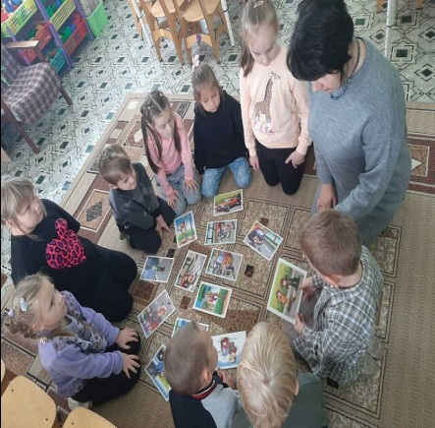](https://m.ok.ru/dk?st.cmd=altGroupPhoto&st.groupId=70000001017365&st.rUrl=%2Fdk%3Fst.cmd%3DaltGroupMediaThemeComments%26amp%3Bst.groupId%3D70000001017365%26amp%3Bst.themeId%3D158268199868437%26amp%3Bst.frwd%3Doff%26amp%3Bst.page%3D1%26amp%3Bst.unrd%3Doff%26amp%3B_prevCmd%3DaltGroupMediaThemeComments%26amp%3Btkn%3D1935%26amp%3B__dp%3Dy&st.phoId=5384179501845&st.albId=947807135509&_prevCmd=altGroupMediaThemeComments&tkn=7191&__dp=y&_aid=fullTopicPhotoClick) [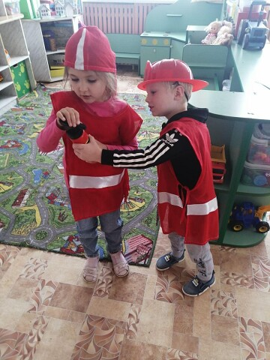](https://m.ok.ru/dk?st.cmd=altGroupPhoto&st.groupId=70000001017365&st.rUrl=%2Fdk%3Fst.cmd%3DaltGroupMediaThemeComments%26amp%3Bst.groupId%3D70000001017365%26amp%3Bst.themeId%3D158268199868437%26amp%3Bst.frwd%3Doff%26amp%3Bst.page%3D1%26amp%3Bst.unrd%3Doff%26amp%3B_prevCmd%3DaltGroupMediaThemeComments%26amp%3Btkn%3D6929%26amp%3B__dp%3Dy&st.phoId=5384179502357&st.albId=947807135509&_prevCmd=altGroupMediaThemeComments&tkn=5388&__dp=y&_aid=fullTopicPhotoClick) [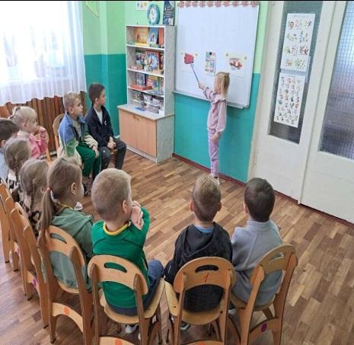](https://m.ok.ru/dk?st.cmd=altGroupPhoto&st.groupId=70000001017365&st.rUrl=%2Fdk%3Fst.cmd%3DaltGroupMediaThemeComments%26amp%3Bst.groupId%3D70000001017365%26amp%3Bst.themeId%3D158268199868437%26amp%3Bst.frwd%3Doff%26amp%3Bst.page%3D1%26amp%3Bst.unrd%3Doff%26amp%3B_prevCmd%3DaltGroupMediaThemeComments%26amp%3Btkn%3D4799%26amp%3B__dp%3Dy&st.phoId=5384179503125&st.albId=947807135509&_prevCmd=altGroupMediaThemeComments&tkn=944&__dp=y&_aid=fullTopicPhotoClick)](https://m.ok.ru/dk?st.cmd=altGroupPhoto&st.groupId=70000001017365&st.rUrl=%2Fdk%3Fst.cmd%3DaltGroupMediaThemeComments%26amp%3Bst.groupId%3D70000001017365%26amp%3Bst.themeId%3D158268199868437%26amp%3Bst.frwd%3Doff%26amp%3Bst.page%3D1%26amp%3Bst.unrd%3Doff%26amp%3B_prevCmd%3DaltGroupMediaThemeComments%26amp%3Btkn%3D1935%26amp%3B__dp%3Dy&st.phoId=5384179501845&st.albId=947807135509&_prevCmd=altGroupMediaThemeComments&tkn=7191&__dp=y&_aid=fullTopicPhotoClick)

[[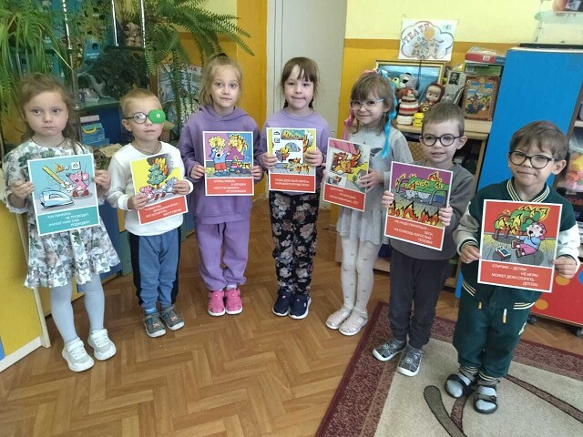](https://m.ok.ru/dk?st.cmd=altGroupPhoto&st.groupId=70000001017365&st.rUrl=/dk?st.cmd=altGroupMediaThemeComments&amp;st.groupId=70000001017365&amp;st.themeId=158268199868437&amp;st.frwd=off&amp;st.page=1&amp;st.unrd=off&amp;_prevCmd=altGroupMediaThemeComments&amp;tkn=343&amp;__dp=y&st.phoId=5384179504405&st.albId=947807135509&_prevCmd=altGroupMediaThemeComments&tkn=3343&__dp=y&_aid=fullTopicPhotoClick) [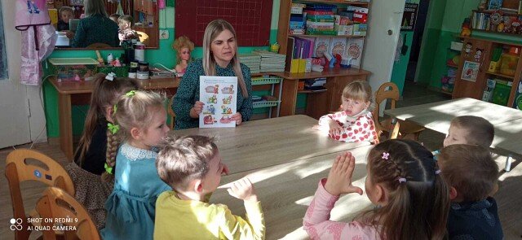](https://m.ok.ru/dk?st.cmd=altGroupPhoto&st.groupId=70000001017365&st.rUrl=/dk?st.cmd=altGroupMediaThemeComments&amp;st.groupId=70000001017365&amp;st.themeId=158268199868437&amp;st.frwd=off&amp;st.page=1&amp;st.unrd=off&amp;_prevCmd=altGroupMediaThemeComments&amp;tkn=2028&amp;__dp=y&st.phoId=5384179504917&st.albId=947807135509&_prevCmd=altGroupMediaThemeComments&tkn=4912&__dp=y&_aid=fullTopicPhotoClick)](https://m.ok.ru/dk?st.cmd=altGroupPhoto&st.groupId=70000001017365&st.rUrl=%2Fdk%3Fst.cmd%3DaltGroupMediaThemeComments%26amp%3Bst.groupId%3D70000001017365%26amp%3Bst.themeId%3D158268199868437%26amp%3Bst.frwd%3Doff%26amp%3Bst.page%3D1%26amp%3Bst.unrd%3Doff%26amp%3B_prevCmd%3DaltGroupMediaThemeComments%26amp%3Btkn%3D6929%26amp%3B__dp%3Dy&st.phoId=5384179502357&st.albId=947807135509&_prevCmd=altGroupMediaThemeComments&tkn=5388&__dp=y&_aid=fullTopicPhotoClick)